Дата: 20.04. 2020г.
Педагог Тимошина Е.В.
Творческое объединение «Бисерные фантазии»
План дистанционного занятия.
Тема: « Георгиевская ленточка с сиренью из бисера»
Можете перейти по ссылке https://ok.ru/profile/471493909019/album/609210090523/772289239579
https://leonardo.ru/mclasses/316/master-klass-georgievskaya-lentochka-is-bisera/
В канун Дня Победы георгиевские ленты можно встретить повсюду. Но ленточка из бисера – это уже что-то неординарное, встречающееся в единственном экземпляре. Такой знак отличия привлекает внимание и, в то же время, смотрится уместно и лаконично.
Выполняется она в технике бисероплетения и крепится на одежду в виде броши. Готовый аксессуар можно использовать как праздничное украшение не один год – он долговечен и не теряет своей актуальности.
Сделайте такую брошь своими руками и встречайте День Победы красивыми и неподражаемыми!
Для работы нам понадобится:

• Бисер круглый оранжевый
• Бисер круглый черный
• Нитки мононить
• Иглы бисерные
• Заготовки для броши (2.5 см, №02 под никель)

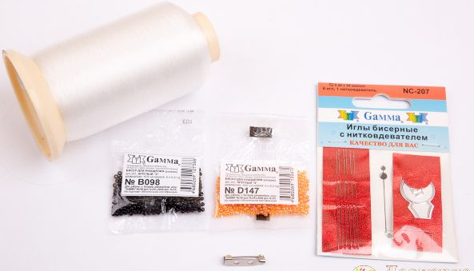

1. Ленточка представляет собой плетёное полотно из бисера, выполненное в технике «ндебеле» (или «ёлочка»). Ширина ленточки 12 бисеринок. Начинаем плетение от середины ленты. На отрезок нити набираем, 12 бисеринок (1 оранж. , 2 чёрн., 2 оранж., 2 чёрн., 2 оранж., 2 чёрн., 1 оранж.)
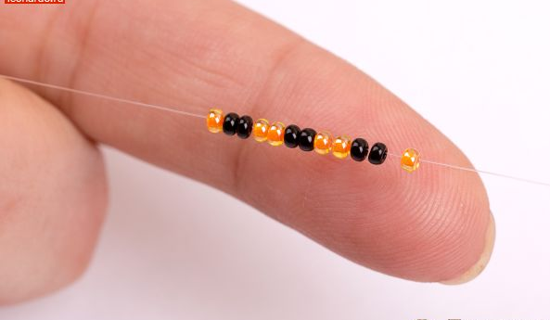
2. На набранных бисеринках плетём цепочку «лесенка»:

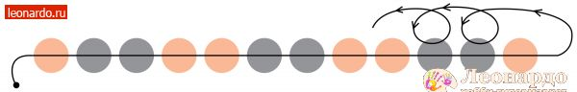

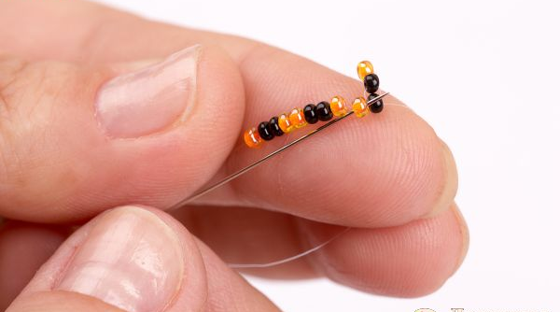
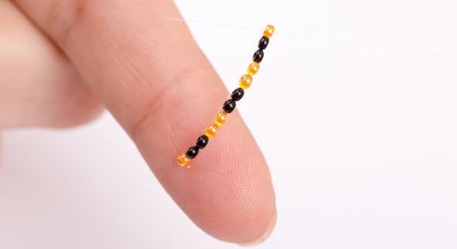
3. Плетение 2-го ряда: набираем 2 бисеринки (1 оранж., 1 чёрн.,) и вводим иглу сверху вниз во вторую (чёрн.) бисерину 1-го ряда. Выводим иглу снизу вверх из 3-й (чёрн.) бисерины.
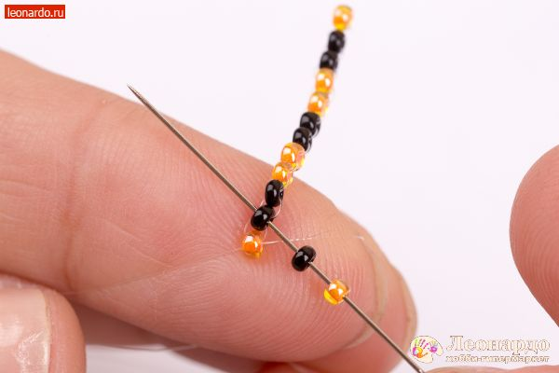

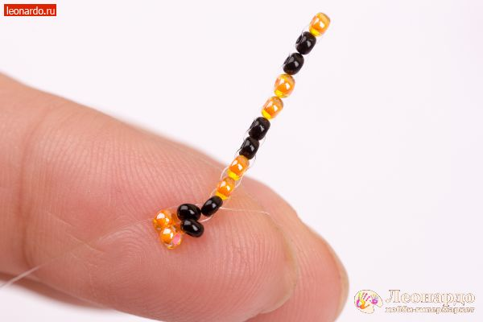
4. Набираем на иглу 2 бисерины (1 чёрн., 1 оранж.), пропускаем нить через оранжевые бисерины 1-го ряда и т.д. до конца ряда. Следим, чтобы друг над другом располагались бисерины одного цвета. В конце ряда возвращаем иглу наверх через 12 –ю (оранж.) бисерину.
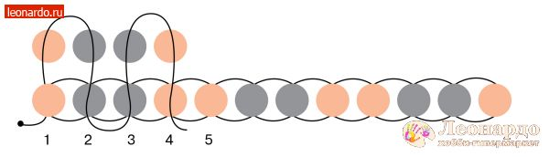
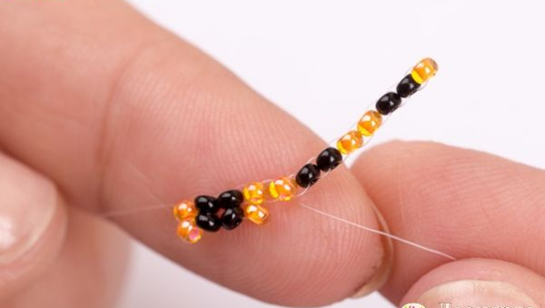

5. 3-й ряд плетём аналогично, но в обратном направлении. Продолжаем плести полотно ленточки длиной 6 см.
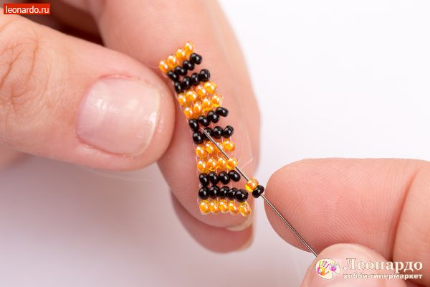
6. Концы ленточки выплетаем в форме уголков. Внешние уголки выполняем длиннее, внутренние короче. Завершая ряды, набираем не 2, а 3 бисерины.
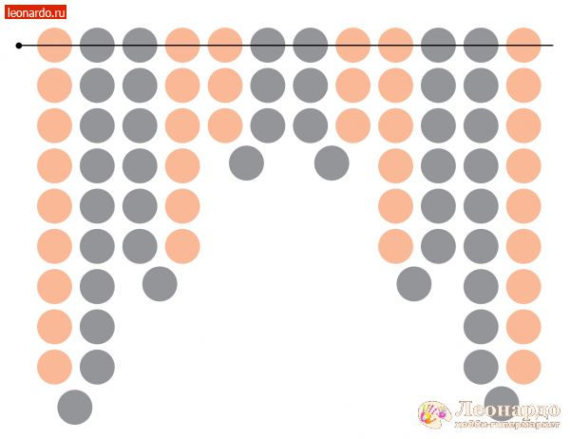
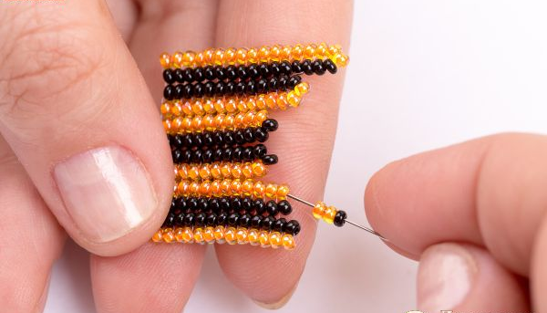
7. Закончив край ленточки, возвращаем нить по плетению и выводим из крайней бисерины самого первого ряда. Симметрично выполняем плетение второй половины ленточки.
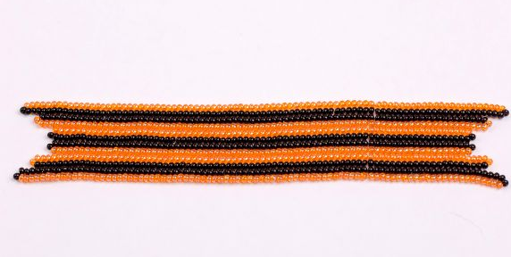
8. Складываем ленточку в виде броши и прикрепляем заготовку для броши.

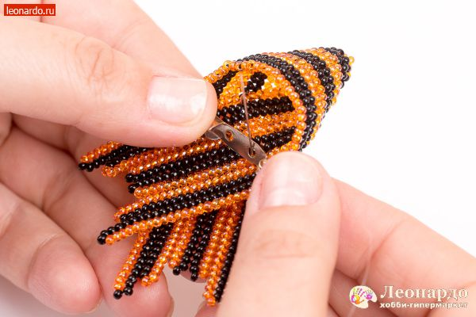

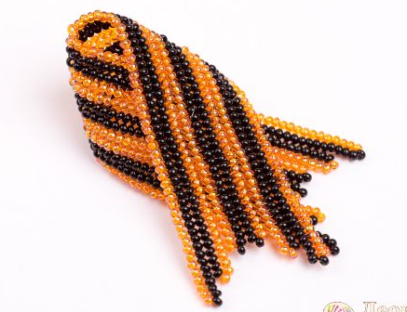
Георгиевская ленточка из бисера готова!

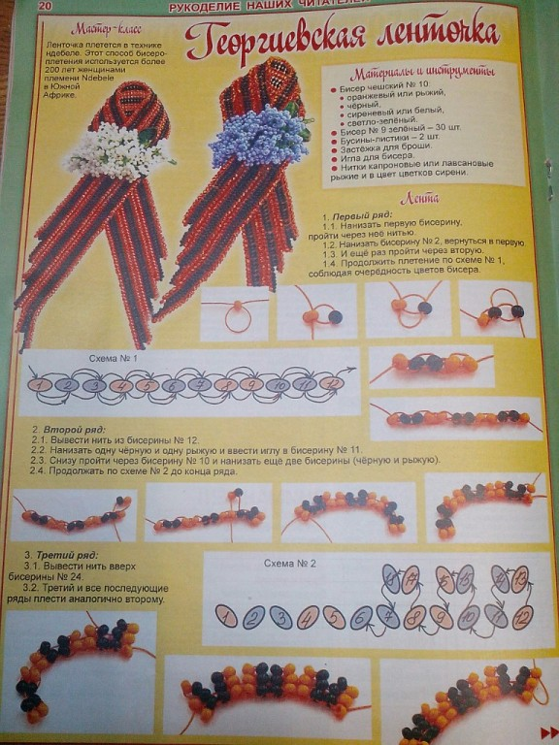
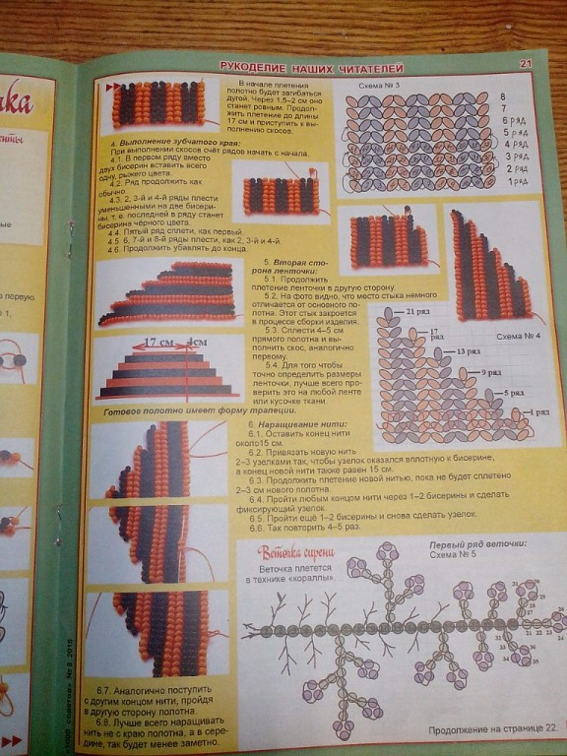
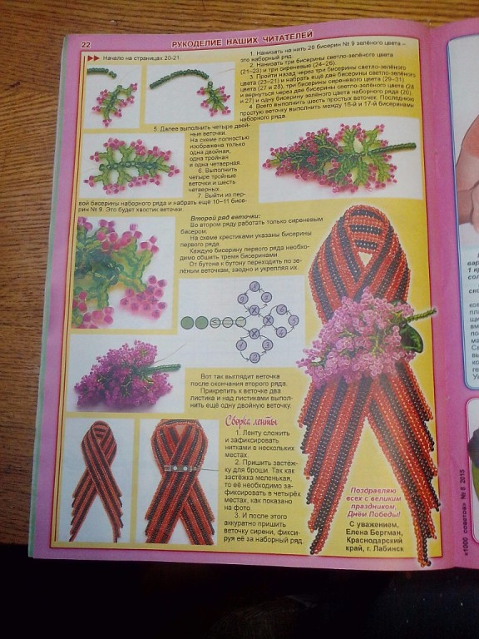
Результат работы сфотографируйте и пришлите по электронной почте руководителю на адрес el.timoshina2016@yandex.ru или эл. почту МУ ДО ЦТР «Радуга» cdt.raduga60@yandex.ru, или в сообщении в Контакте (в теме письма укажите свою фамилию, имя).

